ANALYSE FONCTIONNELLE

PLANIFICATION

Criticité

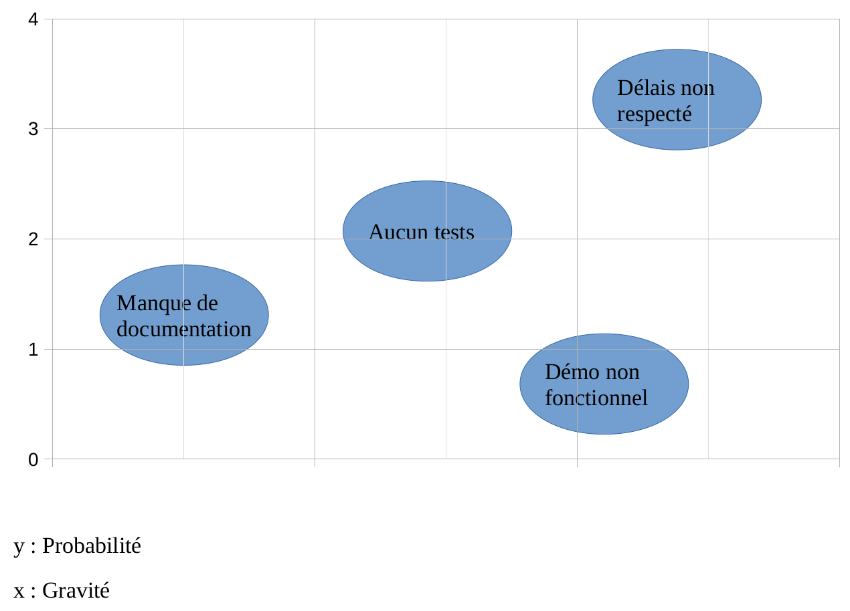

Matrice des risques

Nature du risque | Description | Gravité | Responsable | Action préventive
Humain | Problème de disponibilité lié à la vie personnelle. | 3 | L’équipe | Adapter les objectifs du projet.  Optimiser le temps de travail commun.
Technique | Temps trop long pour monter en compétence par rapport aux écheances (Android).  Perte de temps sur l’incompatibilité des fichiers liés à la configuration matériel et logiciel de chaque développeur. | 3  1 | Morgan  Melissa  Hugo  L’équipe | Choix d’une technologie adaptée aux compétences de l’équipe.  Prévoir une configuration standard pour l’équipe.
Organisation | Problème de coordination de l’équipe lié à la distance. | 2 | L’équipe | Prévoir des outils de communication pour ameliorer la coordination de l’équipe et la gestion du projet. (Discord, trello, Slack...)

PERT

Tableau des planification

A : Diagrammes d’exigences
B : Diagramme de cas d’utilisation
C : Diagrammes de séquences
D : Base de données
E : Créer le Swagger
F : Créer la configuration du projet
G : Développement de la partie Utilisateur
H : Développement de la partie Ingrédient
I : Développement de la partie Recette
J : Développement de la partie Liste des courses
K : Rapport
L : Présentation Slides
M : Soutenance

Tâches | Postériorité imméditate | Durée en jour
A | - | 3
B | A | 1
C | B | 2
D | B | 4
E | B | 1
F | D,E | 1
G | F | 2
H | G | 3
I | H | 2
J | I | 2
K | J | 10
L | J | 5
M | K,L | 1

Tableau des marges total

Tâches | Postériorité imméditate | Durée en jour | Marge total
A | - | 3 | 3 – 0 – 3 = 0
B | A | 1 | 4 – 3 – 1 = 0
C | B | 2 | 6 – 4 – 2 = 0
D | B | 4 | 8 – 4 – 4 = 0
E | B | 1 | 8 – 4 – 1 = 3
F | D,E | 1 | 9 – 8 – 1 = 0
G | F | 2 | 11 – 9 – 2 = 0
H | G | 3 | 14 – 11 – 3 = 0
I | H | 2 | 16 – 14 – 2 = 0
J | I | 2 | 18 – 16 – 2 = 0
K | J | 10 | 28 – 18 – 10 = 0
L | J | 5 | 28 – 18 – 5 = 0
M | K,L | 1 | 29 – 28 – 1 = 0

Tableau des probabilités

Tâches | D optimiste | D probable | D pessim | D moyenne | Ecart type | Variance
A | 2 | 3 | 5 | 3.166666667 | 0.5 | 0.25
B | 0.5 | 1 | 3 | 1.2 | 0.41666 | 0.17361
C | 1 | 2 | 4 | 2.166666667 | 0.5 | 0.25
D | 3 | 4 | 6 | 4.166666667 | 0.5 | 0.25
E | 0.5 | 1 | 3 | 1.25 | 0.41666 | 0.17361
F | 0.5 | 1 | 3 | 1.25 | 0.41666 | 0.17361
G | 1 | 2 | 4 | 2.166666667 | 0.5 | 0.25
H | 2 | 3 | 5 | 3.166666667 | 0.5 | 0.25
I | 1 | 2 | 4 | 2.166666667 | 0.5 | 0.25
J | 1 | 2 | 4 | 2.166666667 | 0.5 | 0.25
K | 8 | 10 | 14 | 10.33333333 | 1 | 1
L | 3 | 5 | 8 | 5.166666667 | 0.8333 | 0.69444
M | 1 | 1 | 2 | 1.166666667 | 0.1666 | 0.027777

Diagramme de PERT

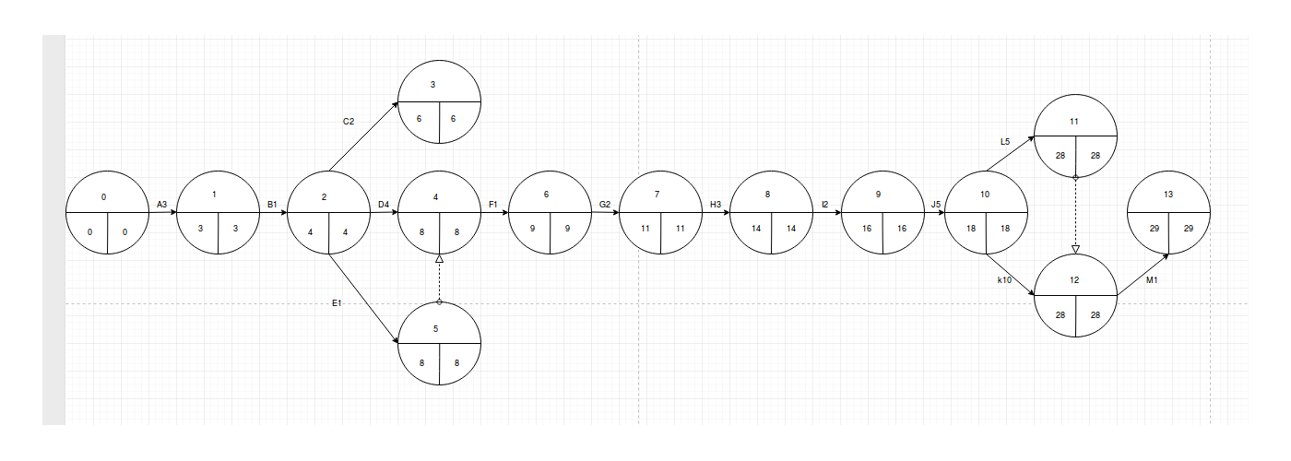

Diagramme de GANTT

